**Пятьдесят шестой Синтез Изначально Вышестоящего Отца**

**Компетенция Воли Отца-человек-субъекта. Ля-ИВДИВО Метагалактики Фа Человек-Посвящённого Изначально Вышестоящего Отца.**

Изначально Вышестоящий Отец

960/448 Изначально Вышестоящий Аватар Синтеза Изначально Вышестоящего Отца Кут Хуми Синтез Синтеза Изначально Вышестоящего Отца

1. Стяжание Архетипической Метагалактики горизонтом номера Синтеза ИВО (после командного выхода в неё Полномочными ИВДИВО) (первая практика по теме стяжания Мг):

* Рождением Свыше в Архетипической Метагалактике
* Новым Рождением в Архетипической Метагалактике количеством/качеством Ядер Огня Синтеза всех видов организации материи - 21.267.647.932.558.653.966.460.912.964.485.513.216 изначально вышестоящих ивдиво-пра-реальностей Ля-ИВДИВО Метагалактики Фа Человек-Посвящённого Изначально Вышестоящего Отца
* Базовыми 512 частями Человека Архетипической Метагалактики по первым 512 видам организации материи
* Цельными … частями Посвящённого Архетипической Метагалактики всем видам организации материи
* Телом Посвящённого/Служащего/Ипостаси/Учителя по идущему курсу синтеза цельных частей Архетипической Метагалактики
* Метагалактическими 512 частями Архетипической Метагалактики, по первым 512 видам организации материи следующей Архетипической Метагалактики

1. Стяжание Компетентного Архетипической Метагалактики горизонтом номера Синтеза ИВО (вторая практика по теме стяжания Мг):

* Наделение Ядром Синтеза и Частью АС Кут Хуми Архетипической Метагалактики Посвящённого/Служащего/Ипостаси/Учителя идущим курсом
* Наделение Ядром Огня и Частью Изначально Вышестоящего Отца Архетипической Метагалактики Посвящённого/Служащего/Ипостаси/Учителя идущим курсом
* Трансляция всех имеющихся Компетенций каждого в Архетипическую Метагалактику
* Трансляция 4 ИВДИВО-зданий каждого (частного и трёх мировых) в Архетипическую Метагалактику
* Наделение 3 жизнями: Человека, Компетентного и Полномочного ракурсом достигнутой Антропности, Потенциала, Ученичества, Компетентности и Полномочности в Архетипическую Метагалактику

1. Стяжание 5.316.911.983.139.663.491.615.228.241.121.378.304 Ипостасных, 5.316.911.983.139.663.491.615.228.241.121.378.304 Трансвизорных и 5.316.911.983.139.663.491.615.228.241.121.378.304 Синтезтел каждого в Архетипической Метагалактике взрастанием Огня, Духа, Света и Энергии с заселением Отец-Человек-Землянами с фиксацией физического мира данной реализации физически.
2. Стяжание Синтезирования и Творения семи Частей ИВО каждого текущего Синтеза ИВО
3. Семерица Внутренней Философии, Внутренней Парадигмы, Внутренней Энциклопедии, Внутреннего Учения каждого Архетипической Метагалактикой
4. Явление ИВА ИВО и семи Аватаров ИВА ИВО текущего Синтеза ИВО
5. ИВДИВО-разработка 16-ного ракурса Человека, Компетентного, Полномочного и Извечного горизонта текущего синтеза ИВО
6. ИВДИВО-развитие 16-ного ракурса деятельности Человека, Компетентного, Полномочного и Извечного горизонта текущего синтеза ИВО
7. Стяжание Станцы, Абсолюта, Пути, Эталона, Тезы, Стати и Синтеза степени реализации текущего Синтеза ИВО
8. Стяжание Частей ИВО четырёх жизней каждого 16-ного ракурса Эволюции, Антропности, Реализации, Извечности горизонта текущего синтеза ИВО
9. Стяжание Сердца - уровня Совершенного Сердца каждого 16-ного ракурса Антропности горизонта текущего синтеза ИВО
10. Темы устоявшейся реализации: ИВДИВО ИВО (решением ИВАС КХ и ВлСи): **Воскрешение ИВО**. **ИВДИВО-Политическая партия** Изначально Вышестоящего Отца
11. Семь Планов Синтеза ИВО семи Частей горизонта текущего синтеза ИВО
12. Четыре книги Жизни Человека, Компетентного, Полномочного и Извечного в Архетипической Метагалактике
13. Лично-ориентированный синтез Большого Космоса Позиции Наблюдателя и Антропного принципа
14. 4 ИВДИВО-Метагалактическая/4 Метагалактическая/4 ИВДИВО-метапланетарная/4 Метапланетарная Должностная Компетенция/Виртуозный Синтез Изначально Вышестоящего Отца.

**952/440.** Изначально Вышестоящий Аватар Синтеза Изначально Вышестоящего Отца Владомир Синтез Воскрешения Изначально Вышестоящего Отца

**Октавно-Метагалактическо-Планетарная ИВДИВО-Политическая партия** Изначально Вышестоящего Отца

440. 56. компетенция воли Отец-человек-землянина

**888/376.** Изначально Вышестоящий Аватар Синтеза Изначально Вышестоящего Отца Вацлав Синтез Холитики Изначально Вышестоящего Отца

Октавно-Метагалактическо-Планетарное ИВДИВО-Управление Холитического тела Изначально Вышестоящего Отца

376. 56. холитическое тело Отец-человек-землянина

**824/312.** Изначально Вышестоящий Аватар Синтеза Изначально Вышестоящего Отца Влад Синтез ИВДИВО-Тела Воскрешения Изначально Вышестоящего Отца

Октавно-Метагалактическо-Планетарное ИВДИВО-Управление ИВДИВО-Тела Воскрешения Изначально Вышестоящего Отца

312. ИВДИВО-тело воскрешения Отец-человек-землянина

**760/248.** Изначально Вышестоящий Аватар Синтеза Изначально Вышестоящего Отца Отец-Человек-Землянина Изначально Вышестоящего Отца Ля-ИВДИВО Метагалактики Фа Человек-Посвящённого Изначально Вышестоящего Отца Синтез Тела Отец-Человек-Землянина Изначально Вышестоящего Отца Ля-ИВДИВО Метагалактики Фа Человек-Посвящённого Изначально Вышестоящего Отца

Октавно-Метагалактическо-Планетарное ИВДИВО-Управление Синтез Тела Отец-Человек-Землянина Изначально Вышестоящего Отца Ля-ИВДИВО Метагалактики Фа Человек-Посвящённого Изначально Вышестоящего Отца

248. 56. тело Отец-человек-землянина Ля-ИВДИВО Метагалактики Фа Человек-Посвящённого

**696/184.** Изначально Вышестоящая Аватаресса Синтеза Изначально Вышестоящего Отца Стефана Синтез Пракомпетенции воли Изначально Вышестоящего Отца

Октавно-Метагалактическо-Планетарный ИВДИВО-Отдел Воскрешения Изначально Вышестоящего Отца

184. 56. пракомпетенция воли Отец-человек-землянина

**632/120.** Изначально Вышестоящая Аватаресса Синтеза Изначально Вышестоящего Отца Ханна Синтез Прахолитического тела Изначально Вышестоящего Отца

Октавно-Метагалактическо-Планетарный ИВДИВО-Отдел Холитики Изначально Вышестоящего Отца

120. 56. прахолитическое тело Отец-человек-землянина

**568/056.** Изначально Вышестоящая Аватаресса Синтеза Изначально Вышестоящего Отца Ярослава Синтез ИВДИВО-Тела Правоскрешения Изначально Вышестоящего Отца

Октавно-Метагалактическо-Планетарный ИВДИВО-Отдел Правоскрешения Изначально Вышестоящего Отца

056. ИВДИВО-тело правоскрешения Отец-человек-землянина

**Краткое содержание**

**ИВДИВО Дагестан**

**20-21.04.2024**

**1 день 1 часть**

**00.00** Империя – имя первого, а это ИВО и его команда АС.

Об Аватарах Синтеза этого Синтеза.

**00.30** Когда закончите 4 курс 64 Синтеза (первый шаг в сторону свободы, вы выросли), вы свободны и у вас профессионализация, но вы в Общине Кут Хуми, Кут Хум ведёт как ДП и в Общине.

Когда выход из Служения, ИВО снимает Ядро и Кут Хуми смотрит - выбрать его в Общину или нет.

Жизнь Извечного – АС Кут Хуми здесь в веках., совместное Служение, ИВАС Кут Хуми такой какой он есть.

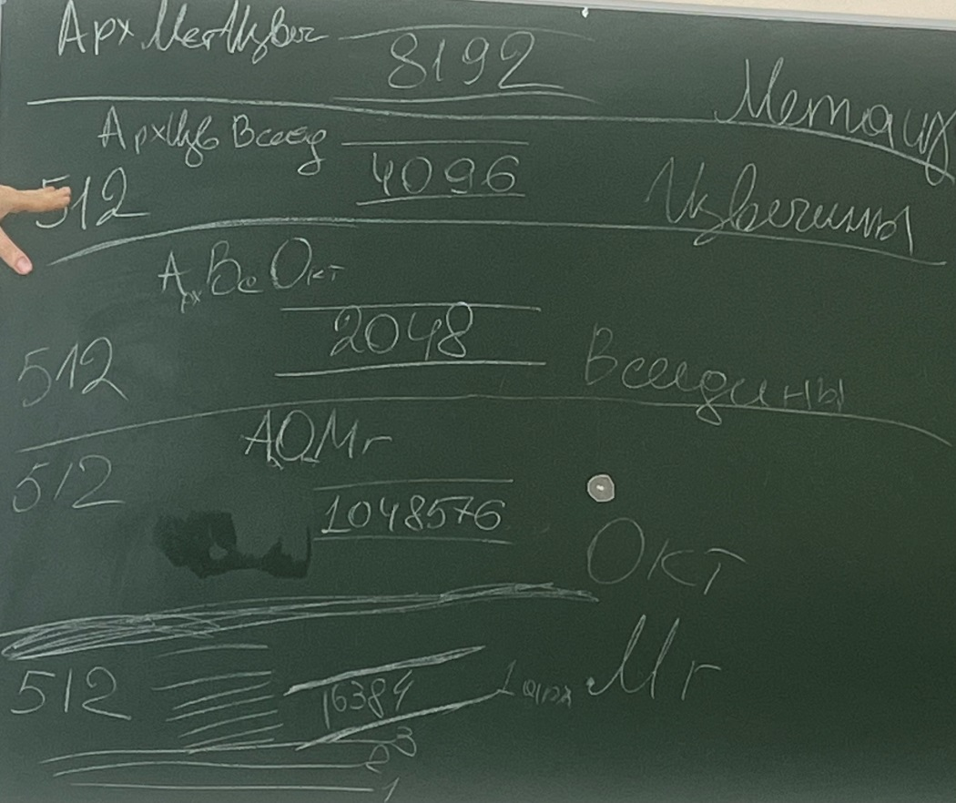

**01.05** Когда вы приезжаете на Синтез – много снимается, Дхарма снимается.

**01.13** Проверки перед Синтезом, есть Синтезы, на которые вы не хотели идти, они важны для вас, там что-то вскрывается.

Когда приходите на Синтез со своими накоплениями, на Синтезе максимально выявляется, переплавляется и в новом состоянии идёте дальше.

Фишка Воскрешения – не даёт возможности уйти в старое.

Имена Христа:

* Иисус – имя;
* Христос – должность, как у нас АС, это должность Учителя предыдущей эпохи;
* Андроник – военное имя.

В воплощениях у нас останется то имя Духа, которое у нас есть сейчас.

**01.40.00-02.38.00 Практика 1. Завершение некорректного, заполнение Синтезом Воскрешения, разворачивание Партии на Планете Земля.**

Владомир держит на контроле ситуацию в Украине, России.

**02.43.00-02.59.00 Практика 2. Стяжание 56 архетипа.**

**1 день 2 часть**

О высших Частях.

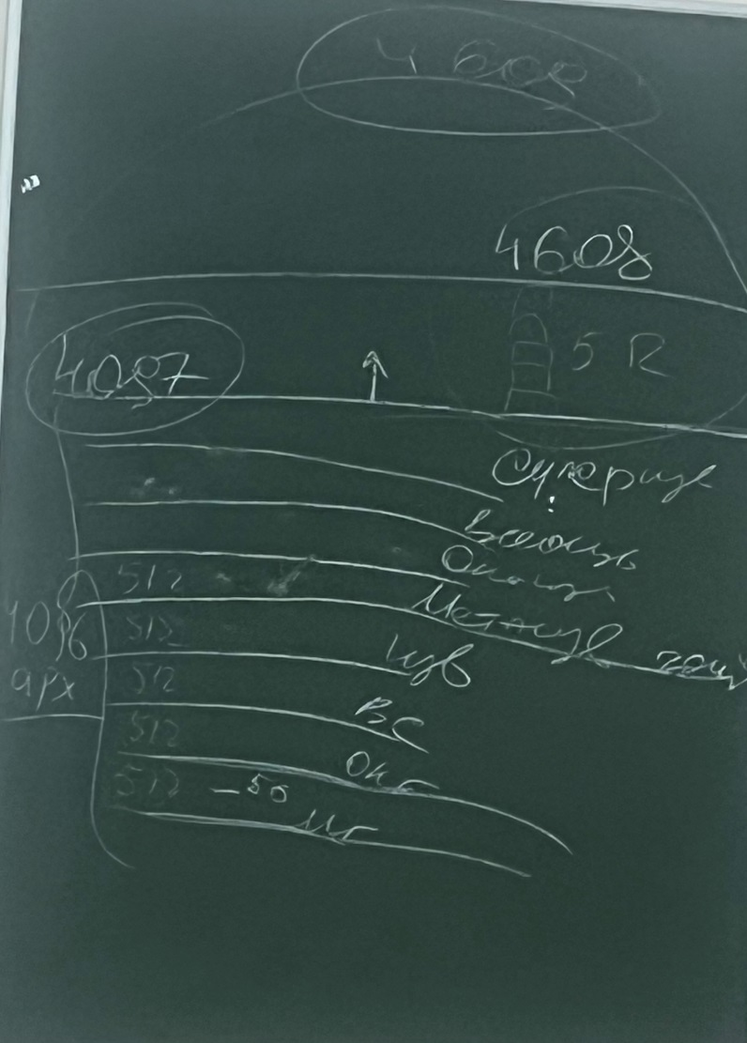

Высшие Части располагаются в архетипах. С 4097 по 4608 концентрация Высших Частей.

В ИВДИВО сейчас 4609 архетипов, Отец нас принимает в Метагалактике 56 архетипа или 4097.

Метаизвечный Человек. Вокруг тела 64 оболочки, плотно прилегающих друг к другу. Между ними специальная среда, заполнена она разноообразными видами Синтеза, там формируются Огни видов материи. Здесь формируется среда.

1025 архетип – Столица Империи.

4097 архетип – Столица ИВДИВО.

За Подразделением разработка 2 Столиц.

**00.16.00-00.36.00 Практика 3. Стяжание 512 Высших Частей и 512 Зданий.**

**00.41.00-00.56.00 Практика 4. Стяжание Вечного тела.**

То, что мы делаем – мы нарабатываем Волю Отца. Есть профессии, которые не нарабатывают Компетенцию, потому что они не в Воле Отца.

Если вы не доводите до компетентности, то вы во в всём такой.

Как развить совесть? Стяжать Компетентность Воли. Она будет вас тюкать, пока вы не сложите Компетенцию. Компетентность Воли – доведение до конца любой цели.

Когда мы выгораем на работе – мы не наработали новый этап.

8-ка:

* Система – Магнитность
* Аппараты – Аннигиляция
* Частность – Воскрешение

Аннигиляция переплавляет, переструктурирует.

Аннигиляция способна даже из негативного качества сделать достижение.

Просить аннигилировать Части, в которых есть плохие качества характера – Образ тип и Синтез-образ.

**01.24.00-01.50.00 Практика 5. Стяжание Части Компетенция Воли.**

**02.00.00-02.17.00 Практика 6. Воскрешение новым залом АС Кут Хуми.**

Главное тело Кут Хуми в 4032 архетипе.

**Наработать магнитность с АС этого Синтеза, Кут Хуми Фаинь, Себастьян Виктория, Отец Мать. В Магнит вовлекать все Части, например, 512 Частей Человека, потом 512 Частей Посвященного.. Преобразились и направить Магнит на развитие Частей.**

**02.25.00-02.31.00 Практика 7. Стяжание ночного обучения.**

**2 день 3 часть**

**00.00** О ночном обучении.

Как понять, что мы выразили Комптентность Воли? Что мы требуем Компетентностью Воли?

Когда мы говорим о Компетентности, по итогу должен получиться качественный результат, разворачивающийся Волей Отца.

Когда мы говорим про Компетентность Воли – когда мы конкретно что-то сделали.

Мы воскреснуть можем только тогда, когда у нас сложился результат Учителем, Отцом.

**00.36** Чем можно воскреснуть?

Воскреснуть – обновиться, аннигилироваться, перестройка, переаматизация Огнём, Могуществом, Абсолютом, Поядающим Огнём, огнём Воскрешения. Синтезом Амриты, Огнём Созидания, можно воскреснуть Любовью (любил Человека, полюбил как Посвященного).

В чём я сегодня буду побеждать? Вы видите дела подвигами? Воскрешение – это поменять позицию наблюдателя. Посмотрите на рутинные дела – я это преодолеваю, я этим расту.

Если ты не доделываешь, АС обещал что-то исполнить. Тебе Кут Хуми ничего не скажет, но при этом внутренний потенциал будет падать и на очередной «Папа, дай!» - Отец открывает личное дело и смотрит - дано вам или нет, есть ли баланс или нет.

Эгоизм в Погружении выглядит плотной шкуркой. Если много просим, но ничего не делаем, у нас взращивается эгоизм, Отец не допустит этого. Если больше «Папа, дай!» - мы попадаем под отработку, чтобы был баланс. Из милосердия чтобы не нарушать человеческое состояние – тебе Отец не даёт. Это милосердие.

Попрошайке дал 50 рублей, и 50 единиц Дхармы этой бабушки вам передаётся.

Если даёте, не думая, что вам за это что-то снимется, это доброе дело.

Деньги потерял кто-то, значит - что-то скинул. Иногда надо забрать денежку, потому что ты просил и тебе Отец дал. Иногда Кут Хуми говорит – думай сам. Это проверка.

**01.13.00-01.57.00 Практика 8. Стяжание видов Компетенций, стяжание явления Отца ИВДИВО.**

**02.09.00-02.20.00 Практика 9. Стяжание Компетенций.**

Холитическое тело - разрабатывает наши внешние Компетенции, применяет в материи наши задумки. Холитика Метагалактики, Холитика Октавы, Холитика Всеедины, Холитика Извечины и Метаизвечины. У нас 5 видов Холитического тела. Оно применяет Компетенции, например, насколько вы применяете Посвящения, Статусы.

**На дороге чтобы пробок не было - возжигать Посвящения.**

Умение управлять материей, не касаясь ее – Холитическое тело. Часть выглядит телом, с оболочками. Умение направлять людей – посмотрел, и Человек пошёл делать – это развитое Холитическое тело.

**02.33.00-02.52.00 Практика 10. Стяжание Части Холитического тела, Прахолитического тела.**

**2 день 4 часть**

**00.00** АСВлад – ИВДИВО-тело Воскрешения.

АС Ярослава – ИВДИВО-тело Правоскрешения

Вырабатывают частности. 64 ИВДИВО-тел наработка Частностей, 64 тел материи, тела АИ накапливают мудрость, напитываются Огнём.

Когда Человек не может сказать словом – это проблема Частностей (кулаки работают, голова не думает).

Мы способны быстрее наполниться метаизвечностью, чем планетарными Огнеобразами, так как они более мелкие.

Огнеобразами занимается Часть Тело О-ч-з. Чем выше мы выходим в зал, тем более сгущенную концентрацию Огня можем впитать. Мы утончаемся, уплотняя тело там.

**00.18..-00.43.00 Практика 11. Стяжание Части Тело Отец-человек-землянина.**

Человек Метаизвечины тот, кто объединяет все Части между собой.

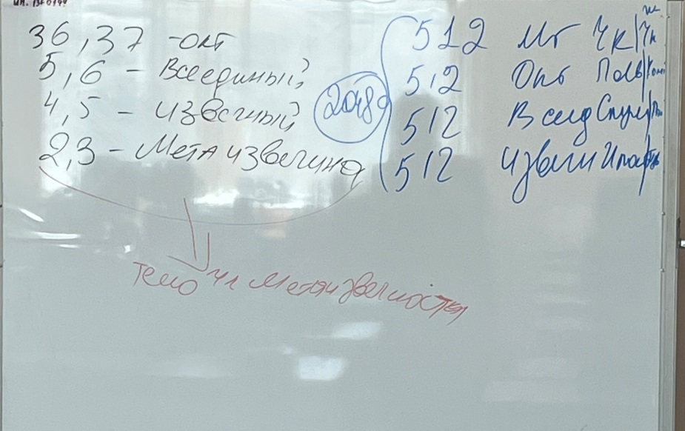

**01.02.00-01.44.00 Практика 12. Стяжание 36, 37 Октавы; 5,6 Всеедины, 4,5 Извечины, 2,3 Метаизвечины.**

Когда внутри нас появляется эта субъядерность, мы рождаемся этими архетипом.

**01.50.00-02.09.00 Практика 13. Стяжание ИВДИВО-тела Воскрешения, ИВДИВО-тела Правоскрешения.**

Мы сейчас в 1 Всеедине стяжаем тела и будем воспитывать месяц.

**02.12.00-02.24.00 Практика 14. Стяжание ИТ, ТТ, СТ в 1025 архетипе во Всеедине Фа.**

**02.27.00-02.39.00 Практика 15. Итоговая.**

Набор:

Аватаресса ИВО Высшей Школы Синтеза ИВАС Иосифа ИВАС Кут Хуми, Глава Совета Синтеза подразделения ИВДИВО Учительница Синтеза Зияудинова Светлана